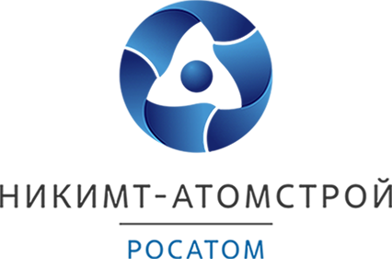
АКЦИОНЕРНОЕ ОБЩЕСТВО
«НИКИМТ-Атомстрой»

Справка оБ ОПЫТЕ производственной деятельности

Настоящая справка выдана
______________________________________________________________________
(Ф.И.О. специалиста)
в том, что он(она) работает в ______________________________________________________________________
(наименование организации)

в должности __________________________________________________________

и имеет стаж практической деятельности по заявленным методам:

Наименование метода(ов) контроля (испытаний) | Стаж (лет, месяцев)

Перерывов более 6 месяцев в работе не имеет.

Руководитель
(организации, подразделения) _______________ ________________
(Подпись) (И.О. Фамилия)

(печать) ______________
(Дата)

